PREFA Saumrinnenhaken braun 01 Braun
PREFA

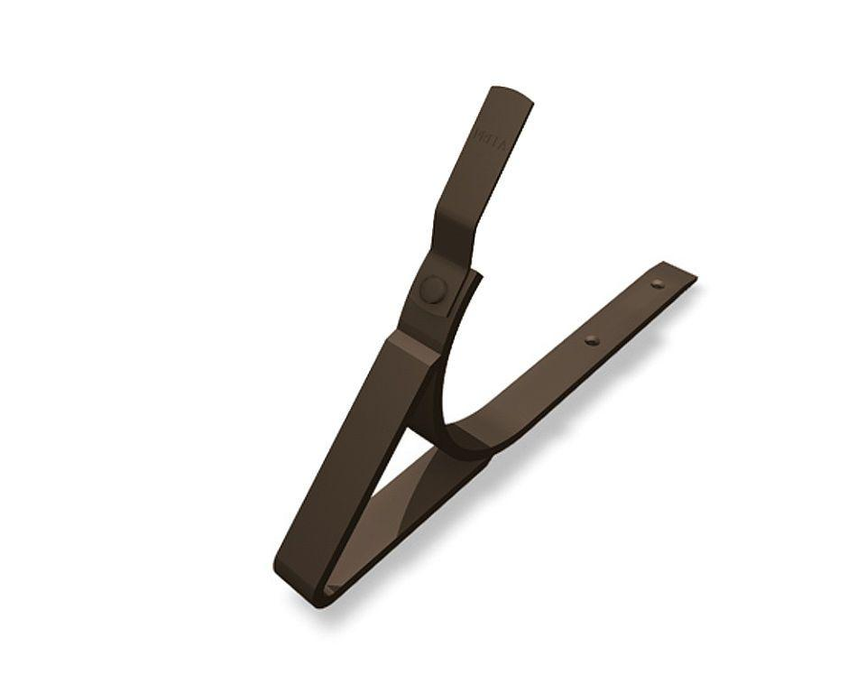Eigenschaften
GTIN:
4043111054421
HAN:
523005
Farbton
braun
Oberfläche
pulverbeschichtet
Produkt
Haken
Querschnittsform
halbrund
Werkstoff
Aluminium
Breite (mm)
30,00
Länge (mm)
350,00

